**Protokollierung zu Versuch 3**

**Gruppe 12**

Yazan Al-Kabbani (1648827)

Osama Hammoud (1536285)

Ahmet Taner Kahraman (1660926)

**Durchführung Aufgabe 1 / Hochpassschaltung**

***10kHz:***

***img***

***100kHz:***

***img***

***500kHz:***

***img***

***1MHz:***

***img***

**Durchführung Aufgabe 2 / Pulsweitenmodulation**

***c) PWM Signal mit duty cycle von 80% ??***

***d)***

Wir empfanden die Verringerung der Lichtintensität von 100% auf 50% ist geringer als 50%.

Dies liegt daran, dass die Empfindung von Helligkeit logarithmisch verläuft.

Das Weber-Fechner-Gesetz besagt, dass unser Empfinden von Sinneseindrücken nicht proportional zur tatsächlichen Intensität ist. Stattdessen gibt es eine logarithmische Beziehung zwischen der tatsächlichen Intensität und unserem Empfinden.

Mit anderen Worten: je mehr die Intensität steigt, desto weniger bemerken wir die Veränderung in unserem Empfinden

***e)***

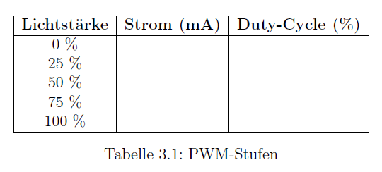

0%

34%

57%

80%

100%

0

7,5mA

12,5mA

17,5mA

22mA

**Durchführung Aufgabe 3 / Sensorschaltung**

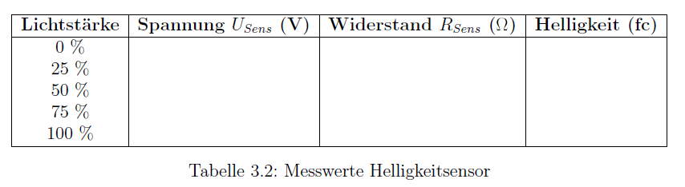

.. fc

.. fc

.. fc

.. fc

.. fc

.. Ω

.. V

.. Ω

.. Ω

.. Ω

.. Ω

.. V

.. V

.. V

.. V

**Vorbereitung 3 – die korrigierten Notizen**

**Aufgabe 8**

**c)**

**Aufgabe 13**

**b)** Duty-Cycle = 15mA / 22mA = 68%

**Aufgabe 15**

**a)** 50% Lichtleistung bei 12,5mA (aus Abbildung 3.3)

Duty-Cycle = 12,5mA / 22mA = 57%

Frequenz > 30Hz für kontunierliches Lichtempfinden

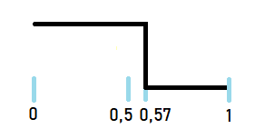

**b)** Es soll ein Frequenz < 30Hz ausgewählt werden, damit die LEDs sichtbar blinken.

**Aufgabe 19**

**b)** Ersatzwiderstand für Inverter: 1kΩ

Ersatzwiderstand für NAND: 5kΩ

**c)**

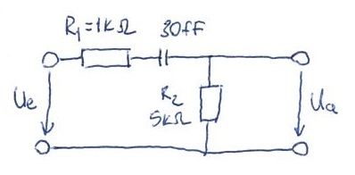

**Aufgabe 20**

**c)**

